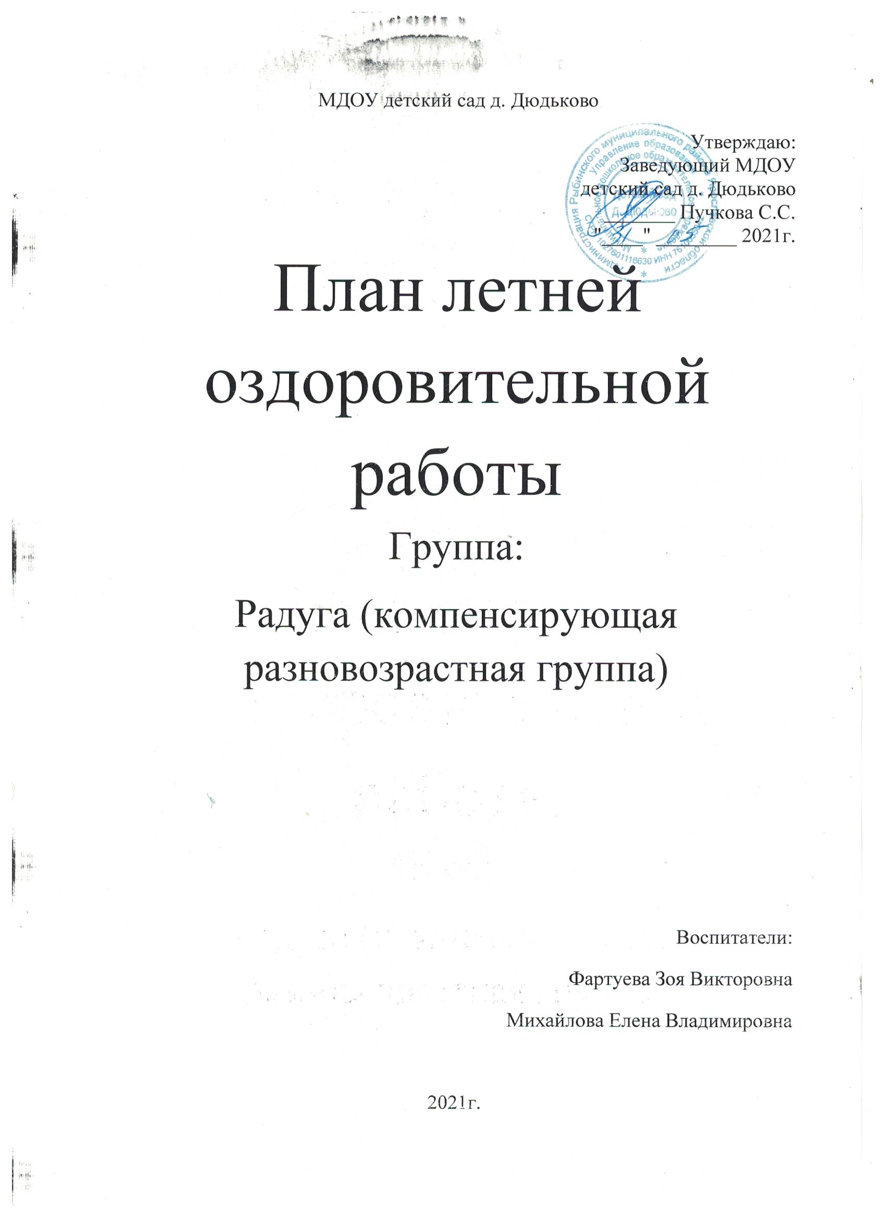

Цель: создание эффективных условий, способствующих оздоровлению детского организма в летний период,
развитию любознательности и познавательной активности
Задачи:
«Физическое развитие»
1.Создать условия для оптимизации двигательной активности на свежем воздухе
2. Продолжать формировать устойчивый интерес к занятиям спортивными играми
3.Повышать работоспособность детского организма через различные формы закаливания
4.Способствовать предупреждению заболеваемости и детского травматизма
«Художественно-эстетическое развитие»
1.Закреплять и углублять музыкальные впечатления, полученные в течение года
2.Способствовать самовыражению детей в процессе продуктивной творческой деятельности
«Познавательное развитие»
1.Реализовывать систему мероприятий, направленных на развитие самостоятельности, инициативности, любознательности и познавательной активности
2. Развивать навыки общения с окружающей природой
«Социально-коммуникативное развитие»
1.Приобщать к элементарным общепринятым нормам взаимоотношений со взрослыми и сверстниками
2. Развивать трудовую деятельность, воспитывать ценностное отношение к собственному труду, труду других людей, его результатам
3. Формировать представление об опасных для человека и окружающего мира ситуациях и способах поведения в них
«Речевое развитие»
1. Способствовать развитию всех компонентов устной речи детей в различных формах и видах детской деятельности
Работа с родителями
1.Осуществлять педагогическое и социальное просвещение родителей по вопросам воспитания и оздоровления детей в летний период
2.Продолжать работу по улучшению развивающей предметно-пространственной среды прогулочного участка
3.Вовлекать родителей в совместную творческую деятельность

В обязательном порядке ежедневно проводятся:
- Утренний прием детей на улице
- Утренняя гимнастика на свежем воздухе
- Подвижные игры, элементы видов спорта, спортивные упражнения
- Артикуляционная и пальчиковая гимнастики
- Бодрящая гимнастика после дневного сна
- Вторая прогулка после дневного сна
- Воздушные и солнечные ванны
- Умывание прохладной водой
- Хождение босиком по дорожке здоровья
- Обеспечение детей полным питьевым режимом
- Наблюдение за объектами живой и неживой природы
- Чтение художественной литературы

1 неделя июня 01.06 - 07.06 «Здравствуй, лето красное»
1 июня- Международный день защиты детей
1 июня – Всемирный день родителей
2 июня – День здорового питания
Развлечение | Художественная литература | Беседа | Опытно-экспериментальная деятельность | Продуктивная деятельность
Музыкально –спортивное развлечение, посвященное Дню защиты детей «Мы на свет родились, чтобы радостно  жить» Рисование мелом на асфальте.1 июня | С. Михалков «Если свет зажегся красный»; Б.Житков «Светофор»;  Я.Пишумов «Машины». | «Сигналы светофора»;  «Красный, желтый, зеленый»;  «Спички не тронь – в спичках огонь». | «Как спрятаться бабочкам?»  Задача: найти особенности внешнего вида некоторых насекомых, позволяющих приспособиться к жизни в окружающей среде. | Рисование: лето, лето к нам пришло, стало сухо и тепло (все дети)  «Пожарная машина» (старшая подгруппа детей)
Онлайн – деятельность для дошкольников |  | Онлайн-викторины для дошкольников «Загадки лета»  Сайт «Время знаний» |  | Аппликация на День защиты детей.  youtube.com
Работа с родителями: работа по благоустройству прогулочного участка. Проведение инструктажа по технике безопасности летом.
2 неделя июня 07.06 – 11.06 «Россия, Россия, края дорогие»
12 июня – День России
Развлечение | Художественная литература | Беседа | Опытно-экспериментальная деятельность | Продуктивная деятельность
Музыкально-спортивный праздник «Россия – мы дети твои»  11 июня | А.К.Толстой «Колокольчики», З.Александрова «Родина», С.Баруздин «Страна, где мы живем» | «Флаг России» | Дидактические игры: «Флаг», «Сложи флаг», «Найди свой флаг», «Главные праздники России» | Флаг – поделки из бумаги (все дети).
Всемирный день ветра |  | «Откуда берется ветер?»,  «Каким бывает ветер?» | «Ветер – это движение воздуха»  Задачи:  -знакомство детей с происхождением ветра;  -развитие наблюдательности, любознательности;  -обучение детей делать самостоятельные умозаключения по результатам обследования. | Рисование по выбору детей (все дети).
Работа с родителями: изготовление буклетов – «По безопасности при пожаре», «Правила дорожного движения», «Правила поведения лесу», «Правила поведения на воде».
3 неделя июня 14.06 – 18.06 «Лето спорта и здоровья»

Развлечение | Художественная литература | Беседа | Опытно-экспериментальная деятельность | Продуктивная деятельность
День пожарной безопасности: «Пожарные люди - отважные» | З.А.Пантелеев «Трус», Пьер де Кубертен «Ода спорту» | «Спорт – это здоровье», «Какой вид спорта тебе нравится» | Дидактические игры: «Мой любимый вид спорта», «Кому что» | «Мы любим спорт» - рисование (старшая подгруппа детей)
 | Русские народные сказки по выбору детей | «Сказка ложь, да в ней намек – добрым молодцам урок» | Дидактическая игра: «Отгадай героя сказки». | Аппликация: «Моя любимая сказка» (все дети).
Онлайн – деятельность для дошкольников |  | Онлайн – викторина «Здоровый образ жизни» сайт «Время знаний».
Работа с родителями: конкурс «Я плету, плету веночки» (семейный).

4 неделя июня :21.06 – 25.06 «Спорт полезен для здоровья»
22.06 – День памяти и скорби

Развлечение | Художественная литература | Беседа | Опытно-экспериментальная деятельность | Продуктивная деятельность
 | Я.Абидов «Мать-Земля», В.ысоцкий «Братские могилы», С.Георгиевская «Галина мама», В.Крупин «Отцовское поле» | «Что такое война?» | «Как развивается растение?»  Задача: выделить циклы развития растения: семя, росток, растение, цветок, плод, семя. | Рисунки – «Мы за мир» (старшая подгруппа детей).  Раскраски для младшей подгруппы детей).
Соревнования «Веселые старты» | Загадывание загадок о песке | «Что можно сделать из песка?» | Опыт: «Откуда берется песок»  Материал: камни, листы белой бумаги, лупа. | Лепка песочных скульптур (все дети).
Работа с родителями: выставка фоторабот «Удачный кадр».

1 неделя июля 28.06 – 02.07 «Семья»
3 июля – день ГИБДД
Развлечение | Художественная литература | Беседа | Опытно-экспериментальная деятельность | Продуктивная деятельность
День ГИБДД:«Должны мы правила движения всегда и всюду соблюдать». | Чтение сказки Братьев Гримм «Бременские музыканты» | Беседа по содержанию сказки | «Секрет сосновой шишки»  Задачи:  - познакомить с изменениями формы предметов под воздействием воды;  - развивать наблюдательность, смекалку. | Рисунки о спорте (все дети)  Рисунки по сказкам Братьев Гримм (старшая подгруппа детей)
Работа с родителями: папка-передвижка «Летние развлечения для детей».
2 неделя июля 05.07 – 09.07 «Звонкое лето»
8 июля – День семьи, любви и верно
Развлечение | Художественная литература | Беседа | Опытно-экспериментальная деятельность | Продуктивная деятельность
Музыкально-спортивное развлечение «День любви, семьи и верности» | Чтение сказки о глупом мышонке. | «Моя семья» | Эксперимент с песком:  Задача:  -развивать познавательный интерес ребенка в процессе экспериментирования с песком. | Рисунки: «Моя семья» (все дети)
 | Отгадывание загадок «сладкие загадки» | «Шоколад вред или польза?» | Эксперименты с водой.  Задача:  - развивать познавательный интерес ребенка в процессе экспериментирования с водой. | Рисунки: «Обертки на шоколадки» (старшая подгруппа детей).
Онлайн – деятельность для дошкольников |  |  | Интересные опыты с водой!  YouTube – Юный Алхимик
Работа с родителями: консультации: «Лекарственные растения», «Солнечные ожоги», «Ядовитые растения».

3 неделя июля 12.07 – 16.07 «Наш друг – природа»

Развлечение | Художественная литература | Беседа | Опытно-экспериментальная деятельность | Продуктивная деятельность
Музыкально-спортивный досуг «Веселые старты»  16 июля | Чтение сказки Шарль Перро «Красная шапочка» | Беседа по содержанию сказки | «Какая лужа высохнет быстрее?»  Задача:  -познакомить детей с некоторыми свойствами воды. | Рисунки по сказке (старшая подгруппа)
Онлайн – деятельность для дошкольников |  |  | Радужная вода! Опыты и эксперименты для детей!  You Tube –Юный Алхимик!
Работа с родителями: практикум для родителей по летнему отдыху детей «Мы любим отдыхать».

4 неделя июля 19.07 – 23.07 «Животные»
23 июля – Всемирный день китов и дельфинов

Развлечение | Художественная литература | Беседа | Опытно-экспериментальная деятельность | Продуктивная деятельность
Музыкально-спортивный досуг «День Нептуна» «В поисках жемчужин»  23 июля | Чтение р.н.с. «Маша и медведь» | Беседа по содержанию сказки | «Сухой песок может сыпаться»  Задача: познакомить детей с некоторыми свойствами песка. | Аппликация по сказке (все дети).
Онлайн – деятельность для детей. | Детский театр «Волшебники»…  Youtube.com
Работа с родителями: консультации «Правила дорожные знай и соблюдай».
5 неделя июля 26.07 – 30.07 «В мире животных»
29 июля – Международный день тигра
30 июля – Международный день физкультурника
Развлечение | Художественная литература | беседа | Опытно-экспериментальная деятельность | Продуктивная деятельность
Спортивное развлечение «Зов джунглей»  30 июля | Чтение рассказов о животных | Беседа о диких животных. | «Из сырого песка можно делать фигурки»  Задача: познакомить детей с некоторыми свойствами песка. | Рисование «Мое любимое животное» (старшая подгруппа детей).  Раскраска «Животные» (младшая подгруппа).
Онлайн – деятельность для детей. |  |  |  | Как нарисовать лисичку. Уроки рисования для…  Yandex.ru/efir

1 неделя августа 02.08- 06.08 «Театральный калейдоскоп»
5 августа - Международный день светофора
Развлечение | Художественная литература | Беседа | Опытно-экспериментальная деятельность | Продуктивная деятельность
День Светофора  5 августа | Загадки «Виды транспорта»,  Я.Пишунов «О транспорте», Я.Пишумова «Машина моя», С.Михалков «Моя улица». | «Кто такой пешеход?», «Кто такой пассажир?»  Д/и: «Правила поведения в транспорте», «Светофор» (игра на внимание), «Да или нет?», «вопрос – ответ» | «Животворное свойство воды»  Задача:  - знать кому и зачем нужна вода (растениям, животным, птицам, человеку – всему живому);  - показать важное свойство воды – давать жизнь живому. | Аппликация : «Светофор» ( все дети).
Онлайн – деятельность для детей. |  |  | Детское видео. Опыт с яйцом. Опыты для детей.  Яндекс. Эфир.
Работа с родителями: «Соберем гербарий» - вовлечение родителей в совместную деятельность с детьми.
2 неделя августа 09.08 – 13.08 «Наш богатый урожай»
12 августа - День физкультурника
13 августа - День строителя
Развлечение | Художественная литература | Беседа | Опытно-экспериментальная деятельность | Продуктивная деятельность
День физкультурника  13 августа | Е.Кукевич «Помидорка», С.Я.Маршак «Робин-Бобин», А.Л.Барто «Морковный сок» | «Всякому овощу свое время», «овощи, ягоды и фрукты- самые витаминные продукты».  Д/и «Узнай и назови овощи», «Что где растет?», «Угадай по вкусу» | «Фонтанчики»  Задача:  - объяснить принцип работы фонтана | Рисование «Овощи», лепка «Фрукты» (все дети).
 | Загадки о спорте. | Почему занятие спортом необходимы для здоровья? | Из чего можно сделать мыльные пузыри?  Задача:  -объяснить детям принцип образования мыльных пузырей. | Рисование видов спорта (старшая подгруппа детей).
Онлайн – деятельность для детей |  |  | Исследовательская работа Волшебные...  youtube.com
Работа с родителями: памятка для родителей по воспитанию детей «Чем занять ребенка летом».

3 неделя августа 16.08 – 20.08 «Мастера-затейники»
15 августа – День археолога
15 августа – День бездомных животных
Развлечение | Художественная литература | Беседа | Опытно-экспериментальная деятельность | Продуктивная деятельность
Музыкально-спортивное развлечение «День именинника» (веселые игры)  20 августа | С.Я.Маршак «Детки в клетке»; Скребицкий «Белка», «Заяц», «Еж»;  Клыков «Лисица» | «Кто живет лесу», «Жизнедеятельность диких животных» | «Почему не тонут корабли?»  Задачи:  - выявить зависимость плавучести предметов от равновесия сил: соответствие размера, формы предмета с весом. | Аппликация «Наш любимый медведь» (все дети группы).
Онлайн – деятельность для детей. |  |  |  | Раннее развитие ребенка «Мишка» - аппликация.  youtube.com
Работа с родителями: «Рецепты моей бабушки» - привлечь родителей к подбору вкусных рецептов из овощей и фруктов».
4 неделя августа 23.08 – 27.08 «Лето красное, прощай»
22 августа – День Государственного флага Российской Федерации
27 августа – День Российского кино
Развлечение | Художественная литература | Беседа | Опытно-экспериментальная деятельность | Продуктивная деятельность
Развлечение «До свиданье, Лето!»  27 августа | Сказка М.Горького «Война грибов с ягодами»,  Д.Мамин-Сибиряк «Сказка про Комара-Комаровича – Длинный нос и про Мохнатого Мишку – Короткий хвост»,  Заклички: «Солнышко-ведрышко». | «Лето и мы», «Как мы провели лето», «Что нам лето подарило» | Опыт: «Состояние почвы в зависимости от температуры»  Задача: выявить зависимость состояния почвы от погодных условий. | Рисунки «Наше лето» (все дети группы).
Онлайн – деятельность для детей |  |  |  | Как нарисовать Летний Пейзаж с детьми...  youtube.com
Работа с родителями: Папка-передвижка «Профилактика кишечных инфекций». Выставка семейных фотогазет «Как мы провели лето».

